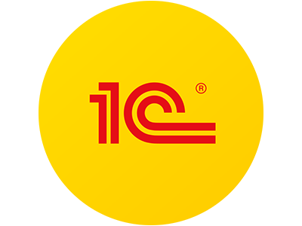

21 мая 2019г.

**С 2105-40**

Настоящий сертификат подтверждает, что

**Ольга Косогорская**

выступила активным участником  вебинара

**Интерактивные технологии**

**на уроках литературного чтения**

**в цифровой среде «ЯКласс»**

**с учебными пособиями «1С:Школа»**

